**4.24** 由G1传递函数可知，。因此，





由上述可知，G1的奈奎斯特图为图(b)。由该图可知，，因此，系统稳定。

同理可知，G2的奈奎斯特图为图(c)。由该图可知，当时，，因此，系统稳定；当时，，因此，系统不稳定。

G3的奈奎斯特图为图(a)。由该图可知，，因此，系统稳定。

**4.26** 由*Q*传递函数可知，。因此，





对进行整理为实部和虚部的形式，得：



令虚部为0，得：



解得上述的根为：，，。

因此，实轴上的交点为，，。

以时为例，由MATLAB画出的奈奎斯特图为：

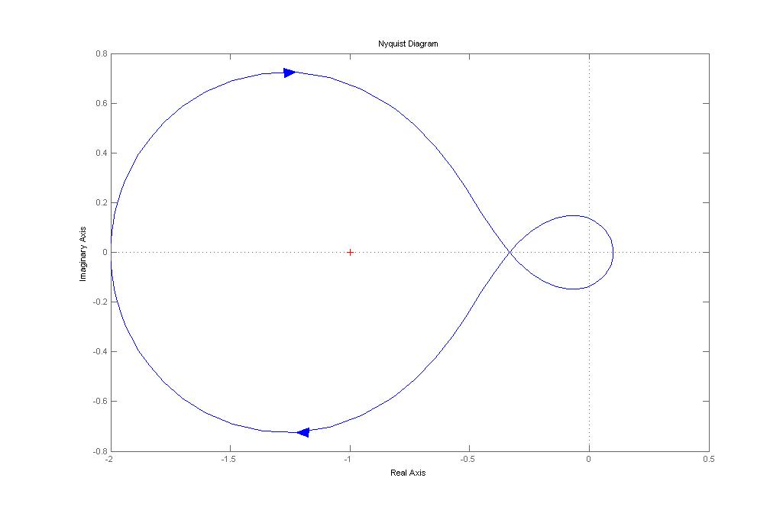

若，根据奈奎斯特图可知，欲使系统稳定，有，即。

同理，当，欲使系统稳定，。

**4.33** 在图(a)中，当时，。对应的开环传递函数的阶数为3，因此图(a)对应的开环传递函数为(2)。由该图可知，，因此，系统稳定。

在图(b)中，当时，；当时，。满足该条件的系统为(3)，因此图(b)对应的开环传递函数为(3)。该图可知，，因此，系统不稳定。

**4.35** (a) ，因此



解得。

(b)，因此



解得。

(c)，因此



解得。





|  |  |  |  |  |  |  |  |
| --- | --- | --- | --- | --- | --- | --- | --- |
|  |  |  |  |  |  |  |  |
| (a) | 2 | 5 | 10 | 3 | $$5/3$$ | 3.53 | 25.67 |
| (b) | 1 | 5 | 20 | 3 | $$5/3$$ | 7.26 | 25.67 |
| (c) | 2 | 20 | 10 | 3 | $$5/3$$ | 3.72 | 15.92 |

由这3个开环系统的对数频率图可以判断出的(c)系统的超调量最小。而且三者都是型系统，因此在单位阶跃输入下，静态误差均为0，在恒速输出下则会产生静态误差，为。